团体标准
ICS 03.100.01
CCS A 00

T/JXSZSH XX—XXXX

民营企业清廉建设管理体系 导入指南

（征求意见稿）

XXXX-XX-XX发布 XXXX-XX-XX实施
嘉兴市总商会 发布

目 次
前言 III
1 范围 1
2 规范性引用文件 1
3 术语和定义 1
4 总体考虑 1
5 等级选择 2
5.1 总则 2
5.2 不同等级清廉建设管理体系建设重点 2
5.3 等级选择应考虑的因素 2
6 清廉建设管理体系要项 3
6.1 总则 3
6.2 要项说明/建议 3
7 清廉建设管理体系导入流程 3
7.1 总则 3
7.2 A级清廉建设管理体系导入流程 3
7.3 AA级清廉建设管理体系导入流程 4
7.4 AAA级清廉建设管理体系导入流程 4
7.5 AAAA级清廉建设管理体系导入流程 5
8 清廉建设管理体系的实施 6
9 清廉建设管理体系的监测 6
9.1 总则 6
9.3 日常监测 6
9.4 内部审核 6
9.5 内部审核实施 7
9.6 管理评审 7
10 持续改进 8
附录A（规范性） 清廉管理体系导入工作要项及说明 9
附录B（资料性） 职能及职责说明书模板 13

前 言

本文件按照GB/T 1.1—2020《标准化工作导则 第1部分：标准化文件的结构和起草规则》的规定起草。
本文件是T/JXSZSH《民营企业清廉建设管理体系》的第3部分。T/JXSZSH已经发布了以下部分：
——第1部分：要求；
——第2部分：等级划分；
——第3部分：导入指南。
请注意本文件的某些内容可能涉及专利。本文件的发布机构不承担识别专利的责任。
本文件由嘉兴市总商会提出并归口。
本文件起草单位：嘉兴市工商业联合会、平湖市总商会、嘉兴三立企业管理顾问有限公司、浙江华盛服饰有限公司、嘉喆科技（嘉兴）股份有限公司。
本文件主要起草人：李寿林、褚卫国、俞程丽、唐诗武、黎红雷、李洪帆、崔加娴、高方永、高良斌、刘生建、卓雅洁、肖榆奎、王道乐、秦波、唐书忠。

民营企业清廉建设管理体系 导入指南

1 范围
本文件适用于需要导入民营企业清廉建设管理体系的企业，并提供了体系等级选择、建立、运行、监测和认定、审核、管理评审和持续改进等方面的指导。
本文件适用于各种规模、不同行业、不同类型的企业。
注：本文件与T/JXSZSH 1.1—2022和T/JXSZSH 1.2—2022阐述的原则和要求相一致。

2 规范性引用文件
下列文件中的内容通过文中的规范性引用而构成本文件必不可少的条款。其中，注日期的引用文件，仅该日期对应的版本适用于本文件；不注日期的引用文件，其最新版本（包括所有的修改单）适用于本文件。
T/JXSZSH 1.1—2022 民营企业清廉建设管理体系 要求
T/JXSZSH 1.2—2022 民营企业清廉建设管理体系 等级划分

3 术语和定义
T/JXSZSH 1.1—2022和T/JXSZSH 1.2—2022界定的以及下列术语和定义适用于本文件。
3.1
清廉职责 integrity duty
岗位或个人应承担的与清廉管理相关的职务和责任。
3.2
清廉职能 integrity function
为实现清廉管理目标，规定企业在清廉管理方面应开展的活动、承担的责任和拥有的权力。

4 总体考虑
4.1 企业按照T/JXSZSH 1.1—2022的要求导入清廉建设管理标准体系。
不同企业以及同一企业在不同阶段对导入清廉建设管理标准体系的认识和目的不同，最重要的是在导入前应明确目的，这是建立并有效运行清廉建设管理体系的前提。
导入目的包括：
- 贯彻各级党委和政府关于清廉民营企业建设的要求；
- 突破清廉建设的内部障碍；
- 解决自身的清廉问题；
- 消除经营管理盲点；
- 推进治理体制机制的建立健全；
- 其他。
企业导入清廉建设管理体系的目的可能是以上目的中的一个或多个。
4.2 组织全员开展清廉建设管理标准体系文件的学习是十分必要的，这是理解和导入体系、选择体系等级、做好体系认定工作的前提。
4.3 根据所承担的清廉管理职责，以及对企业清廉管理的影响程度，不同成员学习的范围和深度可有所不同。学习方式包括自行学习、听课培训、举办讲座、组织研讨和参观交流。

5 等级选择

5.1 总则
5.1.1 不同发展阶段的企业，对清廉建设管理体系的要求不同。正确选择与企业业态和发展阶段相适应的清廉建设管理体系等级，对成功导入标准、建立并有效运行清廉建设管理体系是至关重要的。
5.1.2 清廉建设管理体系等级越高，对企业经营管理的介入越深，清廉管理绩效越高。

5.2 不同等级清廉建设管理体系建设重点
5.2.1 A级清廉建设管理体系建设重点为树立清廉管理思想。
5.2.2 AA在A的基础上强化了清廉制度建设，将清廉建设职责落实到部门职能和岗位职责，强调组织的作用。
5.2.3 AAA在AA的基础上强化了对重点领域（如采购）关键环节（如定价）的管控，主要运用过程方法将企业重点领域的关键业务（如营销、招投标、采购和薪酬等）进行流程盘点与优化重组，把清廉管理的要求融入业务过程中，而不仅仅是通过清廉制度、清廉规则和清廉纪律来约束。
5.2.4 AAAA相对于AAA，不同之处在于将企业党组织和法人治理体系建设作为必须项，且着眼于企业整个经营管理体系的完善，将清廉管理的要求融入于企业经营管理体系中。清廉建设管理体系重点在于方向（价值体系、企业战略）、体制机制、团队建设和企业文化，而不仅仅是在清廉专项制度的建设上。
注：无论什么类型的企业，以及处于什么阶段，条件允许时均应尽可能建立党组织和法人治理体系。

5.3 等级选择应考虑的因素
5.3.1 企业建立清廉建设管理体系时应按照T/JXSZSH 1.2—2022选择相应等级，再并按照T/JXSZSH 1.1—2022的要求建立、实施、监测与改进清廉建设管理体系。
5.3.2 创业初期、股权集中或产值较小，以及员工人数较少、素质较高或主观能动性对工作影响小的企业，可选择等级较低的清廉建设管理体系，反之则应选择较高等级。
5.3.3 对于期望提升管理绩效的企业，考虑选择较高等级的清廉建设管理体系。员工人数100人及以下、产值5000万元及以下的企业建议重点考虑AAA级；员工人数250人及以上、产值8000万元及以上的企业建议重点考虑AAAA级。

6 清廉建设管理体系要项

6.1 总则
清廉建设管理体系要素包括清廉思想、清廉流程、清廉体制、清廉团队、清廉制度、清廉法制、清廉文化和清廉教育，它们在不同等级的清廉建设管理体系中要求（即分为必须项、充分项和建议项）不同，但做法往往是相同的。

6.2 要项说明/建议
选定清廉建设管理体系等级后，对照T/JXSZSH 1.2—2022确定该等级对应的要项，并结合T/JXSZSH 1.1—2022的规定，按照附录A对每一要项的说明建立清廉建设管理体系。
注：附录A给出了各要项的工作建议，并非作为强制要求。

7 清廉建设管理体系导入流程

7.1 总则
采用正确合理的工作流程对清廉建设管理体系的导入是至关重要的。不同等级的清廉建设管理体系，其建设要求和流程有所不同。

7.2 A级清廉建设管理体系导入流程
图1给出了A级清廉建设管理体系导入流程。

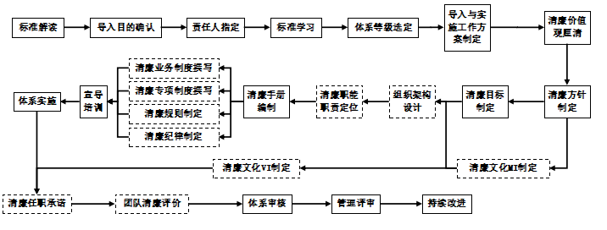

图1 A级清廉建设管理体系导入流程

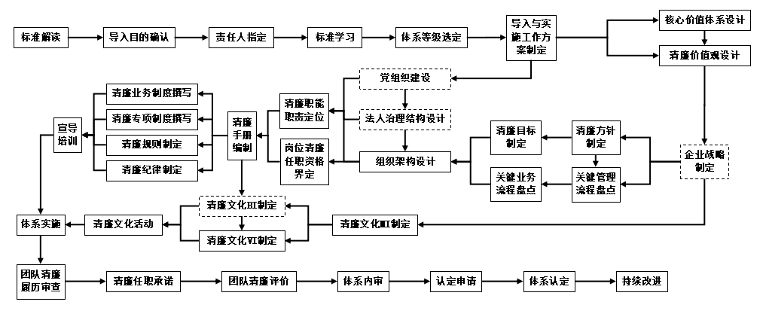
7.3 AA级清廉建设管理体系导入流程
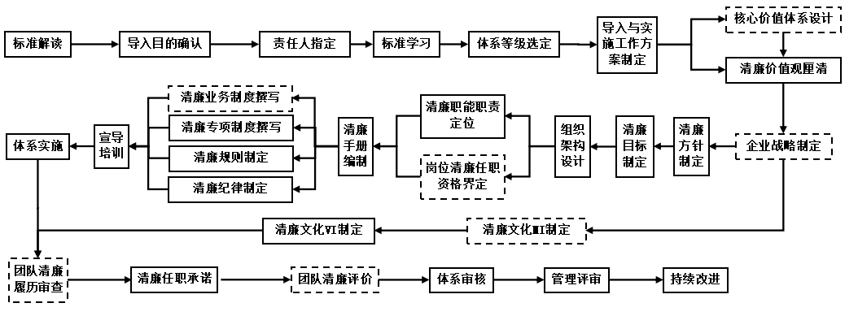
图2给出了AA级清廉建设管理体系导入流程。

图2 AA级清廉建设管理体系导入流程

7.4 AAA级清廉建设管理体系导入流程
图3给出了AAA级清廉建设管理体系导入流程。

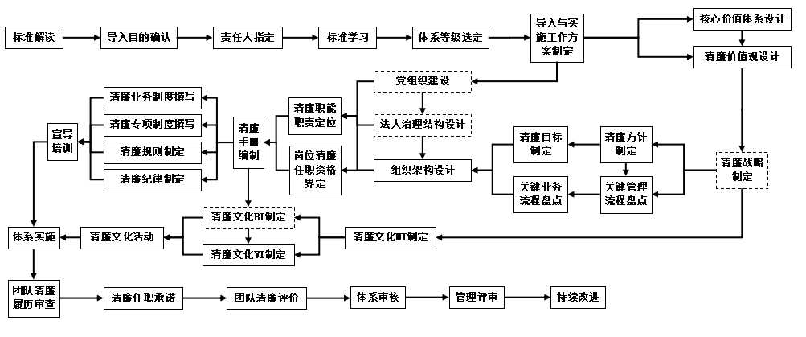

图3 AAA级清廉建设管理体系导入流程

7.5 AAAA级清廉建设管理体系导入流程
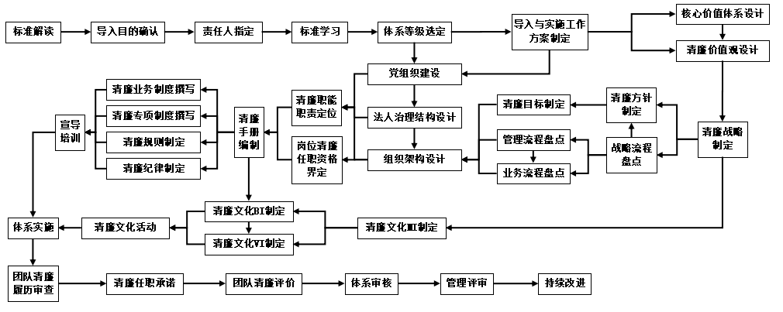
图4给出了AAAA级清廉建设管理体系导入流程。

图4 AAAA级清廉建设管理体系导入流程
注：流程图中实线框表示必须项，虚线框表示充分项。

8 清廉建设管理体系的实施
企业应实施、保持清廉建设管理体系，并保留记录，以证实清廉建设管理体系有效运行和清廉管理绩效。

9 清廉建设管理体系的监测

9.1 总则
对清廉建设管理体系实施进行监测、内部审核和管理评审，并采取纠正和预防措施进行持续改进，确保符合T/JXSZSH 1.1—2022要求。

9.3 日常监测
9.3.1 对清廉建设管理体系进行日常监测，包括通过文件审查、实施情况检查、实施效果验证等，对其适宜性、充分性和有效性进行验证。
9.3.2 保留监测记录，证实清廉建设管理体系已得到有效的日常监测。

9.4 内部审核
9.4.1 总则
企业每12个月至少进行一次内部审核并保留记录，以确定清廉建设管理体系是否得到有效的实施、保持并持续改进，是否符合T/JXSZSH 1.1—2022的要求，是否有能力稳定地实现清廉管理目标及要求，是否能有效地满足法律法规和其他要求，以增强相关方满意，提高清廉绩效。
公司对内部审核进行策划，规定内部审核的频次、范围、方法、职责和审核员资质等要求。内部审核可采用集中审核或滚动审核的方式，但全年内部审核安排需覆盖清廉建设管理体系全部过程及相关的所有部门和岗位人员。
9.4.2 内部审核负责人
企业应指定清廉建设管理体系内部审核负责人。如有专责岗位或部门负责体系内部审核，宜由该岗位任职人员或该部门负责人作为内部审核负责人；如无专责岗位或部门负责内部审核，则应在高层管理人员中指定一名内部审核负责人。
9.4.3 内部审核年度计划
企业应编制内部审核年度计划，重点领域关键业务纳入内部审核重点，每年可按需要安排多次审核。
内部审核年度计划由内部审核负责人负责编制，并报最高管理层相关负责人审批，作为年度内部审核实施证据。

9.5 内部审核实施
9.5.1 冲突人员回避
内部审核实施回避制度，审核人员不得审核自己及所在部门的工作，直系亲属不得互相审核对方及所在部门的工作，确保审核过程的客观性和公正性。
9.5.2 方案制定
每次内部审核前均应制定审核方案，确定审核目的、审核项目、审核内容、审核时间、审核方式、审核人员和受审核部门，经本次内部审核负责人审批。
9.5.3 方案宣导/培训
内部审核实施前应对审核员、受审核部门的相关人员进行方案说明、纪律宣导和必要的知识和技能培训。
9.5.4 内部审核记录
内部审核应按照批准的方案执行并记录。
审核过程中如发现方案不合理确需调整的，应由原审批人批准。
9.5.5 内部审核报告
内部审核负责人组织编制审核报告，内容包括审核的背景、目的、项目、内容、过程、发现、结论、纠正和预防建议、改进建议等，与本次审核有关的审核方案、重要审查发现作为报告附件。
9.5.6 内部审核结果通报
内部审核完成后召开审核结果通报会，参加人员包括受审核部门负责人和相关方代表。内部审核负责人通报审核结论和审核过程、审核发现及后续改进要求和建议。
9.5.7 纠正及纠正/预防措施
对内部审核中发现的问题包括建议项，相关责任部门应进行纠正，或制定并实施相应的纠正/预防措施，审核人员或其他指定人员应跟踪验证纠正结果和纠正/预防措施的有效性。

9.6 管理评审
9.6.1 总则
对清廉建设管理体系运行情况进行评审，以确保其持续的适宜性、充分性和有效性，并与企业的战略方向保持一致。
管理评审每12个月至少进行一次，如出现下列情况之一时可增加管理评审频次：
- 外部环境发生较大变化时；
- 内部组织机构重大调整时；
- 适用的法律法规更新时；
- 出现涉及清廉管理的重大事件或相关方有重大投诉时。
9.6.2 管理评审成员
管理评审由最高管理者主持，企业最高管理层成员和各部门负责人参加，必要时可安排企业其他人员或聘请外部人员参加。
9.6.3 管理评审输入和输出
按T/JXSZSH 1.1—2022的规定进行。

10 持续改进
企业应持续改进清廉管理体系的适宜性、充分性和有效性。
企业应考虑将清廉建设管理体系日常运行记录、监测记录、内部审核的输出、管理评审的输出、第三方认定的输出，以及清廉管理标准体系的变更、法律法规和要求的变更、供方举报、客户等相关方需求作为持续改进的一部分加以应对。
企业还可以通过设立改善提案制度、总经理信箱等方式获取清廉建设管理体系持续改进的输入。

附 录 A
（规范性）
清廉建设管理体系导入工作要项及说明
表A.1规定了清廉建设管理体系导入工作要项及内容说明。
表A.1 清廉建设管理体系导入工作要项及说明
序号 | 体系要素 | 工作要项 |  |  | 工作说明
01 | 清廉思想 | 价值  体系 | 核心价值体系 |  | - 学习和掌握企业核心价值体系经营理念、企业宗旨、企业使命、企业精神和企业文化五大要项的含义和相互关系，对核心价值体系五个维度进行关键词设计，并说明各个关键词的含义详。  - 清廉管理思想融入企业核心价值体系。  - 清廉思想的要求列入企业核心价值体系说明中。
01 | 清廉思想 | 价值  体系 | 清廉价值观 |  | - 企业有单独的针对清廉表达看法和态度的价值观，也可以在企业总体价值观中体现认可清廉、奉行清廉的内容即可。  - 清廉价值观可根据企业所属行业、提供的产品或服务以及对自身的要求进行独立设计，也可从名言警句或其他方面进行选择或借鉴。
01 | 清廉思想 | 企业战略 |  | - 学习和掌握企业战略及经营战略、管理战略、人才战略和文化战略四大要项的含义和相互关系。  - 制定战略时，在四大要项中对易产生不清廉的部门和场所有明确的清廉管理要求和项目规定。
01 | 清廉思想 | 清廉方针 |  | - 清廉方针由企业最高管理者负责制定，用以规定企业在清廉建设以及对员工清廉行为方面努力的方向和达成的结果。  - 清廉方针应与企业战略和/或总体经营方针相一致。  - 清廉方针应简明扼要，便于理解和宣导。
01 | 清廉思想 | 清廉目标 |  | - 清廉目标是在清廉方针的指导下，企业所建立的一系列在清廉建设方面所要实现的指标，如体系建设目标、清廉教育目标、清廉活动目标、清廉文化目标和清廉绩效目标等。  - 清廉目标应覆盖企业经营管理的全领域和各流程，通过具体目标的实现确保整体目标的达成。  - 清廉目标的设定应充分考虑其价值性和可实现性，宜根据价值体系和企业战略等设定。  - 清廉目标设定过程中，应适时组织核心成员进行研讨，以保障其充分性、适应性和有效性。  - 清廉目标应在企业内部得到宣贯与沟通，并形成文件予以保存。  - 清廉目标应根据企业的发展适时更新。
02 | 清廉流程 | 战略流程 |  |  | - 学习和掌握流程及战略流程的含义、作用和要求。  - 在企业核心价值体系和企业战略指导下，识别企业所有必要业务及其关键环节，确保不缺项、不漏项。对易产生腐败的重点领域和关键环节，在战略流程盘点中进行防腐措施设计。  - 从经营源头出发到实现经营目标，厘清企业各项必要业务及其关键环节之间的输入与输出关系是至关重要的。  - 战略流程盘点时应将清廉管理要求和相关职能融入其中，包括但不限于稽核/审计、清廉承诺、清廉述职、清廉评价、法务管理和管理评审。  - 盘点结果应形成文件。

表A.1 清廉建设管理体系导入工作要项及说明（续）
序号 | 体系要素 | 工作要项 |  | 工作说明
02 | 清廉流程 | 管理流程 |  | - 将战略流程中相同职能的一个或多个环节明确为一个管理流程，列出管理流程清单。  - 管理流程盘点应明确每个流程的目的、依据和最终输出。  - 识别各管理流程中的必要与关键环节，厘清各必要与关键环节之间的输入和输出，并从作业依据、控制要点（人、事、时、地、物）和注意事项等维度对各环节进行扼要说明，确保各个环节清廉管理要求得到有效控制。  - 需要其他职能部门协助的事项及方式应在流程中体现。  - 管理流程细化至每项具体业务即可。
02 | 清廉流程 | 业务流程 |  | - 将一个或多个环节明确为一个业务流程，列出业务流程清单。  - 识别每个业务流程中的所有活动环节，明确活动环节之间的输入和输出。  - 明确各活动环节的作业人员、标准、方法/工具（明确做什么、谁来做、遵循什么标准、用什么方法/工具、如何做），直至分解到个人可作业。  - 业务流程应合理清晰，清廉管理要求有机融入，并具有可操作性。
03 | 清廉体制 | 法人治理结构 | 企业章程 | - 章程中明确规定企业应重视清廉建设，建立健全清廉建设管理体系，并持续改进。  - 按照章程规定规范企业的经营活动和员工的行为。
03 | 清廉体制 | 法人治理结构 | 股东会 | - 确定和了解股东会在企业清廉管理中的角色定位和作用。  - 明确股东会在企业清廉管理中的职责权限，对企业决策和管理机构及其人员进行监督。
03 | 清廉体制 | 法人治理结构 | 董事会或执行董事 | - 确定和了解董事会或执行董事在企业清廉管理中的角色定位和作用。  - 明确规定董事会或执行董事在企业清廉管理中的职责权限。
03 | 清廉体制 | 法人治理结构 | 监事会或监事 | - 确定和了解监事会或监事在企业清廉管理中的角色定位和作用。  - 明确规定监事会或监事在企业清廉管理中的职责权限，依法对董事、高级管理人员执行公司职务的行为进行监督。
03 | 清廉体制 | 法人治理结构 | 经理 | - 确定和了解经理在企业清廉管理中的角色定位和作用。  - 明确规定经理在企业清廉管理中的职责权限，制定并监督实施企业的清廉管理制度。
03 | 清廉体制 | 内部管理组织架构（含内部审核机构） | 组织架构 | - 根据流程盘点结果，对企业各项业务和工作进行划分。  - 设计涵盖全部业务的企业组织架构。  - 编制企业组织架构图及各部门架构图。
03 | 清廉体制 | 内部管理组织架构（含内部审核机构） | 部门职能职责 | - 明确规定企业各部门/机构职能和职责，根据各部门/机构在企业中的职能定位赋予其相应的清廉职能和职责，并形成文件。  - 部门/机构职能和职责的描述内容应包括承担的工作任务、部门职权、部门责任、和与其他部门之间的接口。  - 部门/机构职能和职责说明书格式见附录B中的表B.1。
03 | 清廉体制 | 内部管理组织架构（含内部审核机构） | 岗位职责 | - 明确各岗位职责，将清廉管理要求融入其中，包括清廉任职资格和清廉职责等，并形成文件。  - 岗位职责的描述内容应包括岗位目标、责任和权力、任职资格和工作描述。  - 对管理岗位，应明确规定其既要对所在岗位具体业务工作负责，又要对所在岗位应当承担的清廉建设工作负责。  - 岗位职责说明书格式见附录B中的表B.2。
03 | 清廉体制 | 党组织 |  | - 在《章程》等文件中明确规定应成立或创造条件成立企业党组织，并规定企业党组织对企业清廉建设管理体系的建立和实施拥有监督权和指导权，并负责腐败行为的举报受理、调查和处理。  - 按照党章规定成立企业党组织，并明确组织架构和权责，并形成文件。  - 支持企业党组织建立各项党建制度，并提供场地、经费等资源保障企业党组织开展工作。  - 发挥党建引领作用，全体员工自觉接受企业党组织的清廉监督。
表A.1 清廉建设管理体系导入工作要项及说明（续）
04 | 清廉团队 | 岗位清廉任职资格界定 | - 明确各岗位任职资格中清廉方面的要求。  - 清廉任职资格包括思想政治、遵纪守法、道德情操、爱岗敬业等方面的要求。  - 清廉任职资格规定可以单独形成文件，也可以是岗位职责说明书中的一部分。
04 | 清廉团队 | 团队成员清廉履历审查 | - 建立团队成员清廉履历审查制度。审查可单独开展，也可与其他履历审查一并进行。  - 对拟任人员的从业经历和教育经历等进行审查，确认其是否具有清廉任职资格，审查结果应形成记录。  - 不同层级和不同工种的员工，审查方式和严格程度可以不同。
04 | 清廉团队 | 清廉任职承诺 | - 建立清廉任职承诺制度。所有员工均应作出清廉任职的书面承诺，承诺内容应包括思想品德、尽职敬业和诚信守法等方面。  - 清廉任职承诺可根据员工层级与工作性质采用不同的形式。核心团队成员以及销售和采购等关键岗位员工应专门作出清廉任职承诺，其他员工清廉任职承诺可纳入劳动合同。
04 | 清廉团队 | 清廉述职 | - 所有员工均应定期或不定期对自己在清廉方面的行为或情况进行述职。  - 根据员工层级与工作性质，清廉述职可采用不同的形式。核心团队成员以及销售和采购等关键岗位员工应书面述职，其他员工可口头述职。  - 清廉述职可单独进行，也可作为工作述职的一部分。
04 | 清廉团队 | 团队清廉评价 | - 建立清廉评价制度，对清廉评价结果如何应用作出规定。  - 根据团队清廉评价制度，对所有员工的清廉程度进行定性或定量评价，评价结果应形成文件。  - 清廉评价结果应与员工的任免和奖罚挂勾。
05 | 清廉制度 | 清廉手册 | - 建立清廉手册，作为企业建立并实施清廉建设管理体系的纲领性文。  - 清廉手册中应明确企业清廉建设管理体系的适用范围和边界，其复杂程度取决于企业的规模、性质及管理水平等因素。建立A级清廉建设管理体系，可将清廉专项制度、清廉业务制度、清廉规则、清廉纪律与清廉手册合为一体；建立AA级及以上清廉建设管理体系，应分别建立清廉手册和清廉制度，并在清廉手册中提供清廉制度的指引路径。  - 清廉手册可单独建立，也可以是企业经营管理手册的一部分。
05 | 清廉制度 | 清廉专项制度 | - 建立并实施企业清廉专项制度，至少应包括清廉任职承诺制度、清廉教育制度、清廉监督制度、清廉审查制度、清廉述职制度、清廉激励制度、效能监察制度、民主管理制度以及清廉工作总结与改善制度。  - 清廉专项制度的制定工作程序应包括起草、意见征集、修订、审查、会签、批准、发放和宣贯。
05 | 清廉制度 | 清廉业务制度 | - 采购、生产、销售、财务、人力资源、合同管理和招投标等各项业务活动均应建立并实施相应的管理制度，并将清廉管理的要求融入到这些制度中。  - 清廉业务制度的制定工作程序应包括起草、意见征集、修订、审查、会签、批准、发放和宣贯。
06 | 清廉法制 | 法律法规清单 | - 收集并识别适用于企业的政策和法律法规，并建立清单。  - 定期进行相关政策和法律法规的符合性评价，识别易产生法律风险，并应重点管控的活动、过程和人员。
06 | 清廉法制 | 岗位设置 | - 设置专职或兼职法务岗位，负责企业的法律风险防控、法务支持和指导以及普法宣传。  - 应赋予法务人员参与和了解企业经营管理各项事务的权限。
06 | 清廉法制 | 部门设置 | - 设置法务部门，独立或非独立设置均可。  - 编制法务部门职能和职责说明书，明确承担的工作任务、所负的责任、拥有的职权和与其他部门的接口。
06 | 清廉法制 | 人员配置 | - 根据工作需要配置相应数量的法务人员。  - 企业不设置法务部门和法务岗位的，可聘请外部法务专家作为法律顾问，提供法律服务。
表A.1 清廉建设管理体系导入工作要项及说明（续）
07 | 清廉文化 | 清廉文化MI系统 |  | - 建立清廉文化MI系统，培育以“廉洁从业、诚信守法、行为规范、道德高尚”为核心的清廉文化，树立“以清为美、以廉为荣、以腐为耻”的价值取向。  - 企业可建立单独的清廉文化MI系统，也可将其融入企业文化MI系统。  - 清廉文化MI系统在内容上应有利于企业内部和社会各界的理解与传播。
07 | 清廉文化 | 清廉文化BI系统 |  | - 建立清廉文化BI系统，制定应全员遵守的合规行为规范。  - 企业可建立单独的清廉文化BI系统，也可将其融入企业文化的BI系统。
07 | 清廉文化 | 清廉文化VI系统 |  | - 建立清廉文化VI系统，或在企业VI系统中融入清廉管理要求。  - 清廉文化VI系统应体现企业精神和理念，符合大众审美，不违背公序良俗。
07 | 清廉文化 | 清廉文化活动 |  | - 开展家风建设、红色教育和廉洁征文比赛等清廉文化活动。  - 清廉文化活动应具有思想性和教育性，并以富于娱乐性和福利性的形式开展。  - 清廉文化活动可以是企业自身发起的，也可以是有关单位发起、企业共同参与的。
08 | 清廉教育 | 教育制度 |  | - 建立并实施清廉教育管理制度，规定清廉教育的目的、需求鉴别、培训申请、培训计划、培训执行、培训考核、培训监督、培训评价、培训报告、结果应用和师资管理。  - 清廉教育制度可单独制定，或作为企业教育制度的一部分。
08 | 清廉教育 | 教育  内容 | 认知清廉 | - 开展清廉教育，增强全员清廉意识。  - 清廉思想教育的内容可包括党风廉政建设和反腐败斗争重要论述、红色教育、优秀传统文化教育、职业道德教育和企业清廉思想教育。  - 清廉思想教育可采用企业内部讲座、培训、员工晨会宣导、清廉VI系统展示或企业外部参观交流等方式。
08 | 清廉教育 | 教育  内容 | 法律法规 | - 企业应将适用的政策和法律法规作为清廉教育的主要内容。  - 根据不同岗位和不同级别的实际需求，确定对员工进行政策和法律法规教育内容、方式及考核办法。  - 可在企业内部组织开展政策和法律法规教育活动，并积极参加相关部门组织的法律法规教育活动。
08 | 清廉教育 | 教育大纲 |  | - 编制企业清廉教育大纲，明确清廉教育的目的、目标、教育对象及其培训项目、培训内容、师资要求、培训课时、培训方式和评价方式等。  - 清廉教育大纲应全员覆盖，员工岗位类别和职级高低与培训内容和培训要求相匹配。
08 | 清廉教育 | 培训教材 |  | - 编制符合培训大纲要求的培训教材或讲义。  - 清廉建设管理体系标准和清廉管理制度可直接作为培训教材。
08 | 清廉教育 | 师资团队 |  | 规划清廉教育的师资配备，建立清廉教育师资团队。师资可以外聘或内部培养，全职或兼职均可。

附 录 B
（资料性）
职能和职责说明书

表B.1和表B.2分别给出了部门/机构职能和职责说明书以及岗位职责说明书的参考格式。
表B.1 部门/机构职能和职责说明书模板
部门/机构名称 |  |  | 上级部门 |  | 版本号
横向联系部门
担当工作 | 序号 | 具体内容描述 |  |  | 联络单位 | 备 注
部门职权
部门责任

表B.2 岗位职责说明书

所在部门 |  |  | 直接领导 |  | 版本号
岗位名称 |  |  | 职务代理人
岗位目标 | 1
岗位目标 | 2
岗位目标 | 3
直接责任 | 1
直接责任 | 2
直接责任 | 3
主要职责 | 1
主要职责 | 2
主要职责 | 3
主要业务  接口 | 1 | 对内：
主要业务  接口 | 2 | 对外：
任职资格 | 1
任职资格 | 2
任职资格 | 3
工作描述 | 1
工作描述 | 2
工作描述 | 3
工作描述 | 4
工作描述 | 5
工作描述 | 6

